Ⅹ. 学校との方法 PAKIKIPAG-UGNAYAN O PAGTAWAG SA PAARALAN

Halimbawa 1- Pakikipag-ugnay kapag absent sa pamamagitan ng tawag sa telepono：

PAARALAN: はい、PANGALAN NG PAARALAN 小学校です。
Magulang: GRADE 年 KLASE組のHULING PANGALAN です。
- 先生をお願い します。
PAARALAN: 少々おちください。
GURO: はい、 ① です。
Magulang: PANGALAN NG ANAK の親です、
今日、どもは ② のでお休みします。
GURO: わかりました。お事に。
Magulang: ありがとうございました。失礼します。

  - PANGALAN NG GURO NG CLASSROOM
  - IBA’T-IBANG SINTOMAS いろいろな症状

１．が38ありますNETSU GA 38 DO ARIMASU (Siya ay may lagnat na 38 ° C.)
２．かぜをひいているKAZE WO HIITEIRU (Siya ay may sipon.)
３．気持ちが悪い KIMOCHI GA WARUI (Hindi maganda ang pakiramdam.)
４．けがをしましたKEGA WO SHIMASHITA (Siya ay nasugatan.)
５．おなかが痛い ONAKA GA ITAI (Masakit ang kaniyang tiyan.)

Halimbawa 2- Sa pamamagitan ng message notebook (RENRAKU CHO)：

- 学校からのが書かれています。：宿題、翌日の時間割、持ち物など
Isusulat ng bata ang kanilang takdang-aralin, iskedyul at kung ano ang dadalhin para sa susunod na araw dito araw-araw.

- 保護者が読み、サインまたは印鑑をおしましょう。
Basahin ito ng mga magulang at pirmahan o maglalagay ng selyo (INKAN) araw-araw.

- 家庭からの連絡事項を書いて、先生に伝えることもできます。：欠席、遅刻、早退、給食後に薬を飲ませる、等
Gagamitin ito ng mga magulang upang sabihin sa guro ang mensahe tulad ng absent, pagka-late, pag-alis ng maaga sa paaralan, pag-inom ng gamot pagkatapos ng tanghalian, atbp.

- 先生に質問や相談があれば書いてもかまいません。
Maaari kang sumulat kung mayroong isang katanungan o konsulta sa guro.
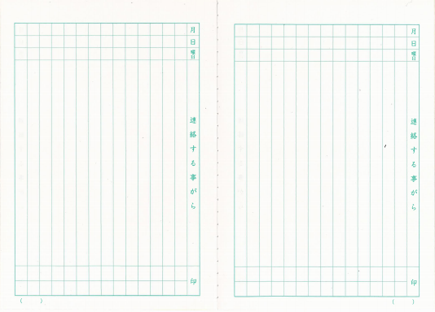

Buwan
Araw

①
③
④

②

